**Actividad 01 – Curso Fullstack**

Nombre: Juan Piero Vincha Loza

Captura 01: Primero descargue git usando el comando **yum install** (Amazon Linux)

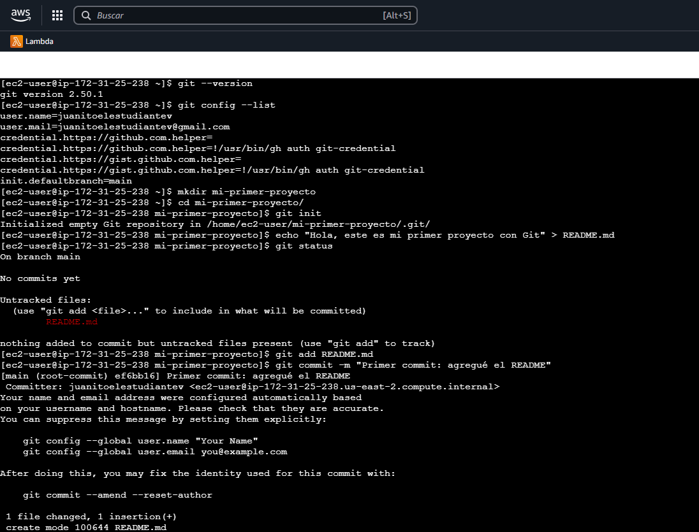

Captura 02: Utilizare la plataforma EC2 y trabajare desde la consola (incognito)

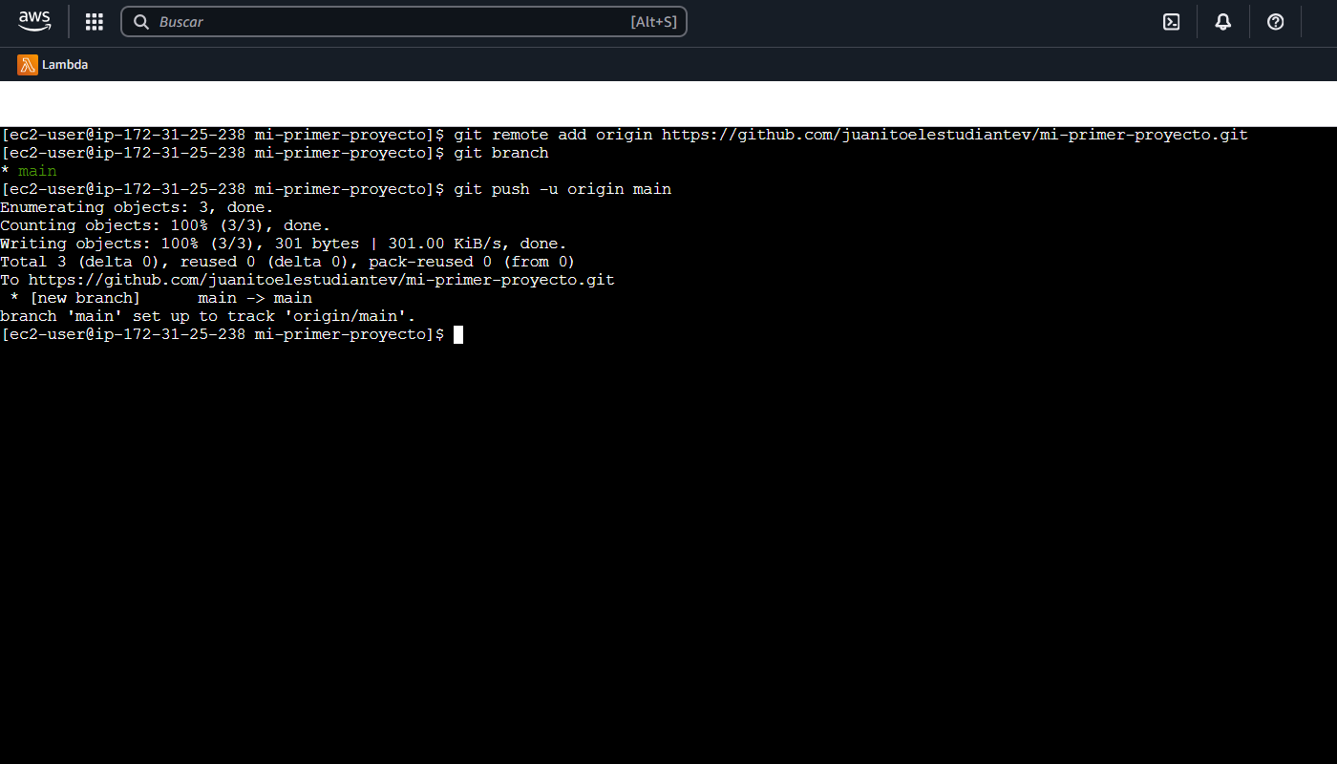

Captura 03: Prueba de que se subió el repositorio a mi cuenta de github

